11.06.2020 18-1 Техническое обслуживание турбинного оборудовании.
Захаров Г .П.
Лекция: Регенеративный цикл паротурбинной установки.
Регенеративным циклом ПТУ обычно называется такой цикл, в котором осуществляется подогрев питательной воды за счет теплоты пара, отбираемой из различных точек проточной части турбины. Пар отбирается из турбины после того, как он пройдет ряд ее ступеней и совершит работу; при этом давление понижается от начального p₁ до давления р⁰, которое поддерживается в отборе.
Отбираемый пар направляется в подогреватели, куда также поступает конденсат или питательная вода. Здесь в результате теплообмена пар конденсируется, а вода нагревается и затем подается в парогенератор. Конденсат отборного (греющего) пара также поступает в парогенератор.
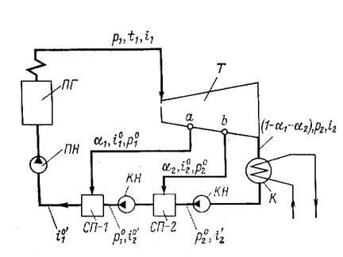 Для подогрева воды применяются поверхностные и смешивающие подогреватели, которые называются регенеративными подогревателями. В смешивающих подогревателях вода нагревается до температуры кипения в результате смешения воды и конденсата пара, в поверхностных подогревателях вода не догревается на 2-3°С до температуры кипения, так как теплообмен между паром и водой происходит через разделяющую их поверхность труб.

Рисунок 13.11 – Принципиальная схема ПТУ с двумя смешивающими регенеративными подогревателями
Экономически целесообразно подогревать питательную воду последовательно в нескольких подогревателях, количество которых устанавливается технико-экономическим расчетом. Число и места отборов пара зависят от многих факторов и в первую очередь от начальных параметров пара (р₁и t₁), мощности установки и конечной температуры подогрева питательной воды.
В современных мощных ПТУ подогрев питательной воды осуществляется в регенеративных подогревателях поверхностного типа, количество которых может доходить до десяти.
Рассмотрим особенности регенеративного цикла применительно к ПТУ с двумя смешивающими подогревателями, схема которой изображена рисунке 13.11.
Процессы в установке протекают следующим образом. Из парогенератора ПГперегретый пар с давлением p₁ и температурой t₁поступает в турбину Т. Здесь одна часть пара расширяется до давления р⁰₁<p₁ , поступает в первый отбор (точка а) и направляется в смешивающий подогреватель СП-1. Другая часть пара расширяется до более низкого давления р⁰₂<p⁰₁ и поступает во второй отбор (точка b), откуда направляется в смешивающий подогреватель СП-2.
Основная (третья) часть пара проходит все ступени турбины, расширяется до конечного давления р₂ и поступает в конденсатор К, где полностью конденсируется. Образующийся конденсат, называемый основным, последовательно прокачивается конденсатными насосами КНчерез смешивающие подогреватели СП-2и СП-1. В каждом из них основной конденсат смешивается с конденсатом отборного пара и ступенчато подогревается до температуры кипения, соответствующей давлениям отборов р⁰₂ и p⁰₁. После подогревателей нагретая вода питательным насосом ПН подается снова в парогенератор, чем и заканчивается цикл.
Для исследования и расчета основных характеристик регенеративного цикла применяются следующие обозначения:
- α₁ – доля пара, поступающего в первый отбор;
- α₂ – доля пара, поступающего во второй отбор;
- 1-α₁-α₂ – доля пара, поступающего в конденсатор.
Параметры пара, поступающего в турбину: давление p₁, температура t₁и энтальпия i₁.
Параметры пара первого отбора: давление p⁰₁, температура t⁰₁ энтальпия i⁰₁ энтальпия его конденсата i^{0’}₁.
Параметры пара второго отбора: давление p⁰₂, температура i⁰₂, энтальпия i⁰₂энтальпия его конденсата i^{0’}₂.
Параметры пара при входе в конденсатор: давлениеp₂энтальпия i₂энтальпия его конденсатораi’₂.
Процесс расширения пара и турбине считается обратимым адиабатным; гидравлические и тепловые потери трубопроводов отборного пара и тепловые потери подогревателей не принимаются во внимание, работа насосов не учитывается. При указанных условиях состояния пара в i-s–диаграмме находятся как точки пересечения соответствующих изобар и адиабаты расширения (рисунок 13.12).
Энтальпии пара находятся непосредственно из i-s–диаграммы; энтальпии конденсата – при помощи таблиц водяного пара. Количество пара, поступающего в подогреватели из отборов турбины, находят из теплового баланса подогревателей.
Составим эти тепловые балансы и найдем соответствующие доли α₁ и α₂.
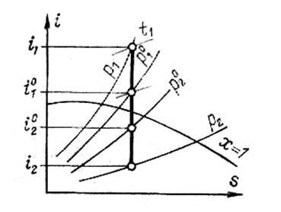

Рисунок 13.12 – Адиабатный процесс расширения пара в регенеративном цикле
Подогреватель СП-2.В этот подогреватель из конденсатора поступает 1-α₁-α₂ кг воды, из второго отбора – α₂ кг пара и выходит 1-α₁ кг воды. Учитывая ранее принятые обозначения, составим уравнение теплового баланса (рисунок 13.11)
. (13.17)
После преобразований получим
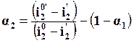 (13.18)
Подогреватель СП-1.В этот подогреватель из первого отбора поступает α₁ кг пара, из подогревателя СП-2 – 1-α₁ кг конденсата и выходит 1 кг воды (рисунок 13.11). В соответствии с принятыми обозначениями тепловой баланс подогревателя выражается уравнением
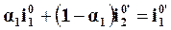 , (13.19)
откуда
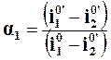 (13.20)
После подогревателя СП-1 вода с энтальпией i^{0’}₁. поступает в парогенератор и превращается в перегретый пар. Количество теплоты, затраченной в парогенераторе для получения 1 кг перегретого пара, составляет
, (13.21)
что меньше, чем в цикле Ренкина.
Количество теплоты, отданной в конденсаторе охлаждающей воде, на 1 кгпара, поступающего в турбину, найдем по уравнению
(13.22)
что тоже меньше, чем в цикле Ренкина.
Термический К.П.Д. регенеративного цикла выражается уравнением
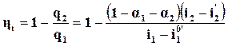 (13.23)
Работа 1 кг пара в рассматриваемом регенеративном цикле может быть определена следующим образом. Часть пара, поступающая в первый отбор при понижении давления отp₁ до p⁰₁, совершает работу
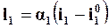 (13.24)
Другая часть пара, расширяясь между начальным давлением p₁ и давлением отбора p⁰₂, совершает работу
(13.25)
Оставшаяся основная часть пара проходит через всю турбину, расширяется и понижает давление от начального p₁ до конечного р₂, работа этой части пара равна
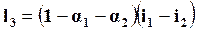 . (13.26)
Суммарная работа трех потоков есть работа 1 кг пара
. (13.27)
После преобразований уравнение (13.27) приводится к виду
(13.28)
Из сравнения уравнений (13.6) и (13.28) видно, что при одних и тех же начальных и конечных параметрах работа 1 кг пара в цикле Ренкина l_{Рен} больше, чем в регенеративном цикле, т. е. l_{Рен} > l_{рег}.
Используя уравнения (13.28) и (13.21), получаем другое выражение для определения термического К.П.Д. регенеративного цикла:
₽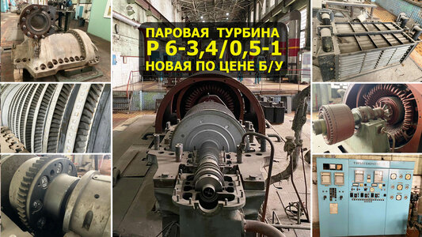Паровая турбина Р-6 с консервацииМотор-редукторAquatron Pulit H5ООО "НПК "ТС ТЕСТ" RA.RU.11АБ175 ошибок при сертификации продукции
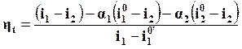 (13.29)
Таким образом, при осуществлении регенеративного цикла затрата теплоты в парогенераторе q₁ и работа 1 кг пара будут меньше, чем в цикле Ренкина. Однако теплота q₁уменьшается более интенсивно, чем работа, и поэтому термический К.П.Д. регенеративного цикла всегда больше, чем в цикле Ренкина. Экономичность регенеративного цикла повышается с увеличением начальных параметров пара p₁, t₁и числа отборов; термический К.П.Д. цикла может быть на 10-12% выше, чем в цикле Ренкина.
Удельный расход пара может быть определен из выражения
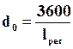 . (13.30)
Поскольку l_{Рен} > l_{рег}, то удельный расход пара будет больше, чем в цикле Ренкина.
Применение регенеративного подогрева воды не только повышает термический К.П.Д., но и оказывает большое влияние на конструктивное выполнение основных агрегатов паротурбинной установки.
Контрольные вопросы:
1. Что называют регенеративным циклом ПТУ?
2. За счет чего и где происходит нагрев питательной воды?
3. Какой конденсат называется основным ?
4. Почему экономически целесообразно подогревать питательную воду последовательно в нескольких подогревателях?
5.Почему количество теплоты, затраченной в парогенераторе для получения 1 кг перегретого пара,
меньше, чем в цикле Ренкина. ?
6.Вчем положительный эффект регенеративного подогрева питательной воды?

